ỦY BAN NHÂN DÂN QUẬN LONG BIÊN
TRƯỜNG TIỂU HỌC NGUYỄN BỈNH KHIÊM

BÀI DỰ THI
CUỘC THI VIẾT VỀ
GƯƠNG ĐIỂN HÌNH TIÊN TIẾN, NGƯỜI TỐT, VIỆC TỐT
VÀ CÔNG TÁC PHÁT HIỆN, NHÂN RỘNG ĐIỂN HÌNH TIÊN TIẾN
TRONG PHONG TRÀO THI ĐUA YÊU NƯỚC
QUẬN LONG BIÊN NĂM 2023

Nhân vật được viết: | Thầy giáo: Bùi Văn Đạo  Giáo viên dạy Giáo dục thể chất
Người viết bài: | Cán sự Văn thư: Nguyễn Thị Hường

Tháng 11/2023

NGƯỜI THẦY NHÂN ÁI CỦA NHỮNG HỌC TRÒ NGOAN
Trường Tiểu học Nguyễn Bỉnh Khiêm có rất nhiều thầy cô giáo tâm huyết, yêu nghề, giỏi về chuyên môn nghiệp vụ. Nhưng người đồng nghiệp mà tôi muốn nhắc đến và viết về gương người tốt việc tốt là thầy giáo Bùi Văn Đạo – Giáo viên dạy môn Giáo dục thể chất.
Thầy “độc thân vui tính” là tên gọi thân thương mà chúng tôi, những đồng nghiệp thường gọi vui thầy. Thầy Đạo năm nay đã ngoài bốn mơi tuổi, dáng người đậm đà, nhanh nhẹn. Sau khi tốt nghiệp trường Đại học Thể dục thể thao Bắc Ninh, từ năm 2002 đến nay, thầy đã trải qua nhiều năm công tác tại các trường học trong huyện Gia Lâm, rồi sau này là quận Long Biên. Suốt những năm đứng trên cương vị một người thầy, thầy Đạo luôn đạt danh hiệu Lao động tiên tiến, năm học 2007 - 2008 thầy đạt danh hiệu chiến sỹ thi đua cấp cơ sở. Năm học nào thầy cũng thành lập được đội tuyển và rèn học sinh thi đấu các sân chơi thể thao, Hội khỏe Phù Đổng đạt giải cao. Cụ thể gần đây nhất, năm học 2022-2023, đội tuyển chạy Điền kinh của thầy đã dành giải Nhì đơn nam và giải Nhất đơn nữ cấp Quận, đội tuyển Bơi có một học sinh đạt giải Nhất Bơi nữ cự ly 50m cấp thành phố giải thể thao học sinh phổ thông..... Năm 2023, trường Tiểu học Nguyễn Bỉnh Khiêm thành lập, thầy được phân công về trường dạy học môn Giáo dục thể chất. Những ngày đầu thành lập, trường vẫn còn rất nhiều khó khăn, đặc thù là trường tiểu học đa phần giáo viên là nữ, vì thế bao việc nặng nhọc trong trường thầy đều hăng hái làm ... thầy luôn nhiệt tình giúp đỡ đồng nghiệp về chuyên môn nghiệp vụ. Trong giảng dạy thầy luôn hết mình vì học sinh thân yêu...
Hiểu được tầm quan trọng của sức khoẻ với việc học tập nên nhà trường rất chú trọng đến việc giáo dục thể chất cho học sinh. Sau những giờ học căng thẳng, khi đến giờ thể dục học sinh rất hào hứng. Các em được thầy dạy cho những bài thể dục tay không, bài thể dục với cờ, bài chạy tiếp sức… Học môn của thầy không chỉ được rèn luyện về thể chất mà còn được rèn về ý thức kỷ luật, tinh thần hăng say luyện tập, sự cố gắng, kiên trì… Thông qua các trò chơi, học sinh còn được rèn ý thức trách nhiệm, đoàn kết, khéo léo, dẻo dai… Với các bạn lớp 1 còn nhiều bỡ ngỡ khi tham gia các hoạt động ở trường, thầy dạy rất tỉ mỉ, chu đáo. Học sinh nào làm chưa đúng, thầy kiên trì uốn nắn sửa cho học sinh từng li từng tí một. Những học sinh làm tốt thầy luôn động viên, khích lệ. Những học sinh hiếu động, chưa tập trung thầy luôn nghiêm khắc nhắc nhở. Chính vì vậy giờ thể dục của thầy học sinh rất thích. Sau giờ học thể dục nét mặt bạn nào cũng vui tươi ….

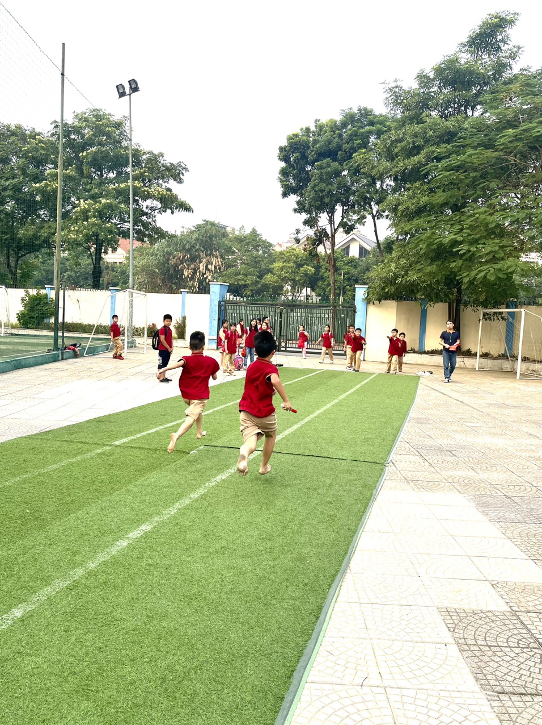
Một giờ học thể dục, học sinh vô cùng hào hứng vui vẻ với môn học của thầy sau những tiết học căng thẳng trên lớp
Ngoài những bài dạy thể dục, học sinh còn được thầy dạy chơi những trò chơi dân gian để học trò rèn được tư duy, thêm tính đoàn kết, và không quên cội nguồn

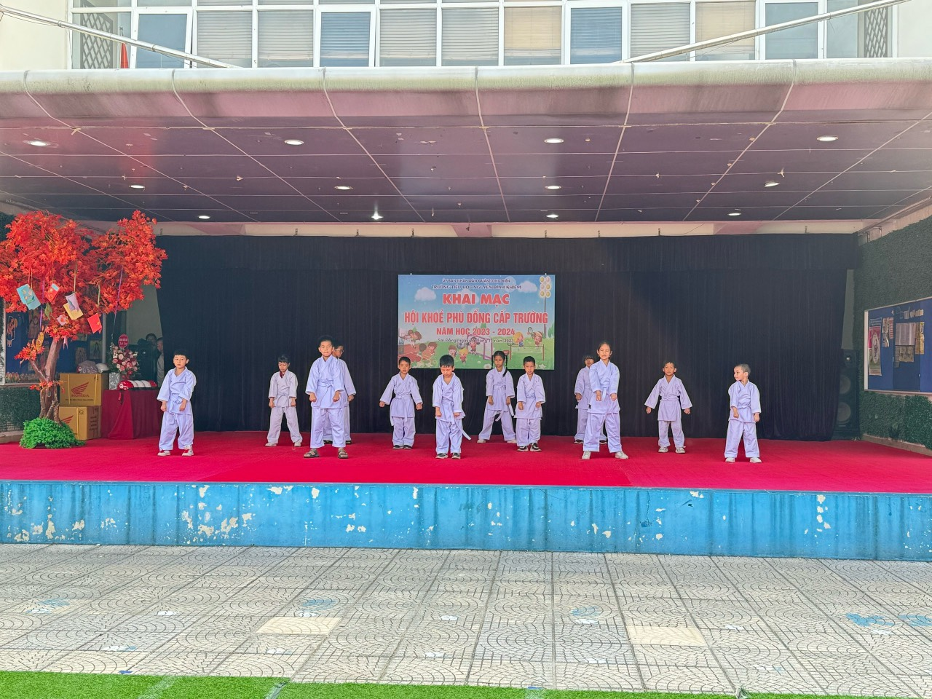
Đội võ trong CLB võ của thầy biểu diễn tại HKPĐ cấp trường
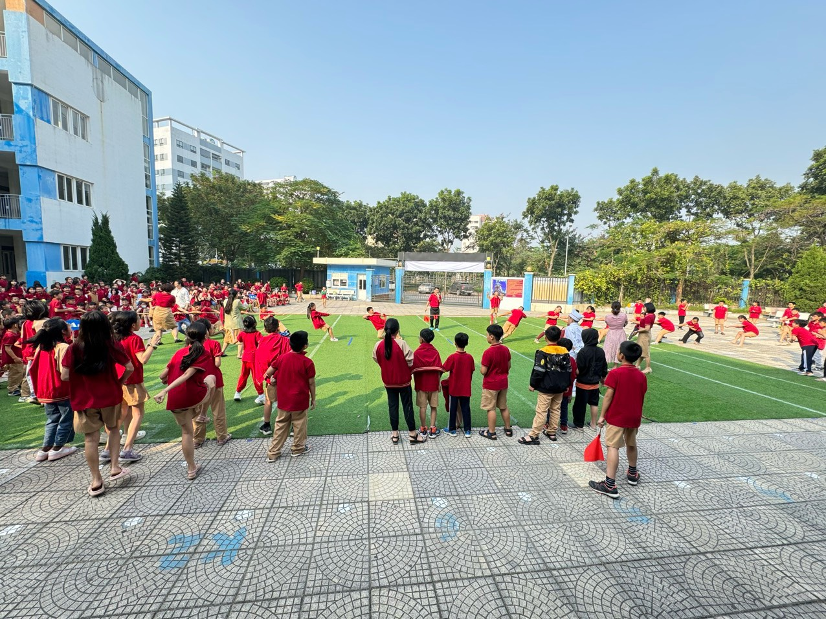
Cùng BGH và CBGV, thầy đã tổ chức thành công HKPĐ cấp trường, phát hiện những học sinh có năng khiếu về thể thao để bồi dưỡng thi HKPĐ cấp Quận

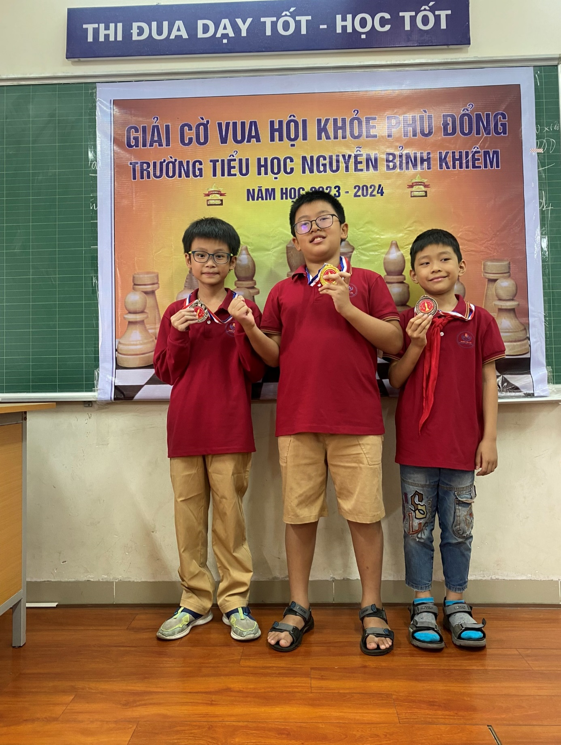
Học sinh đạt giải cao trong HKPĐ cấp trường sẽ được thầy bồi dưỡng để thi cấp cao hơn

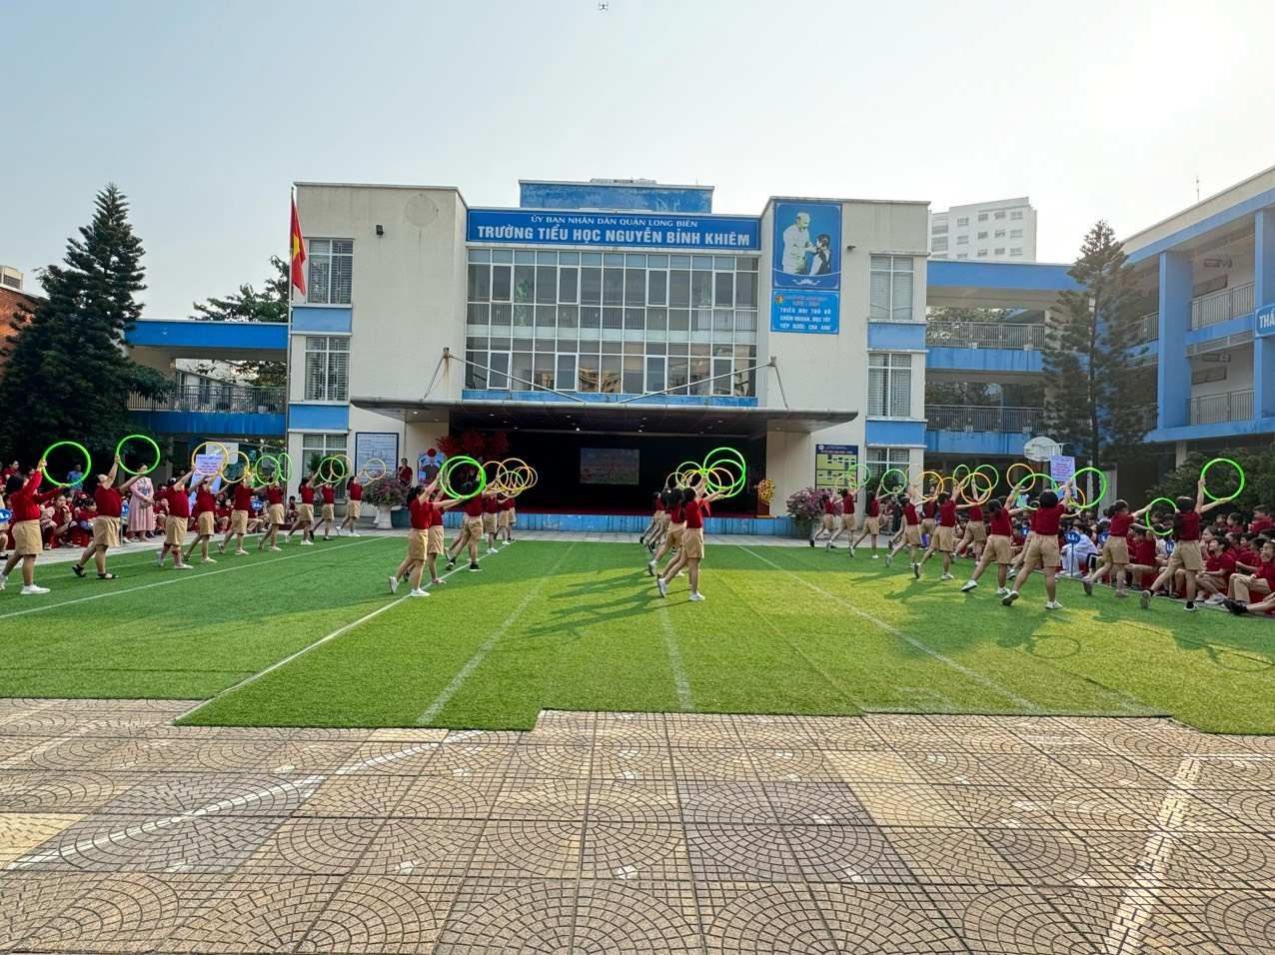

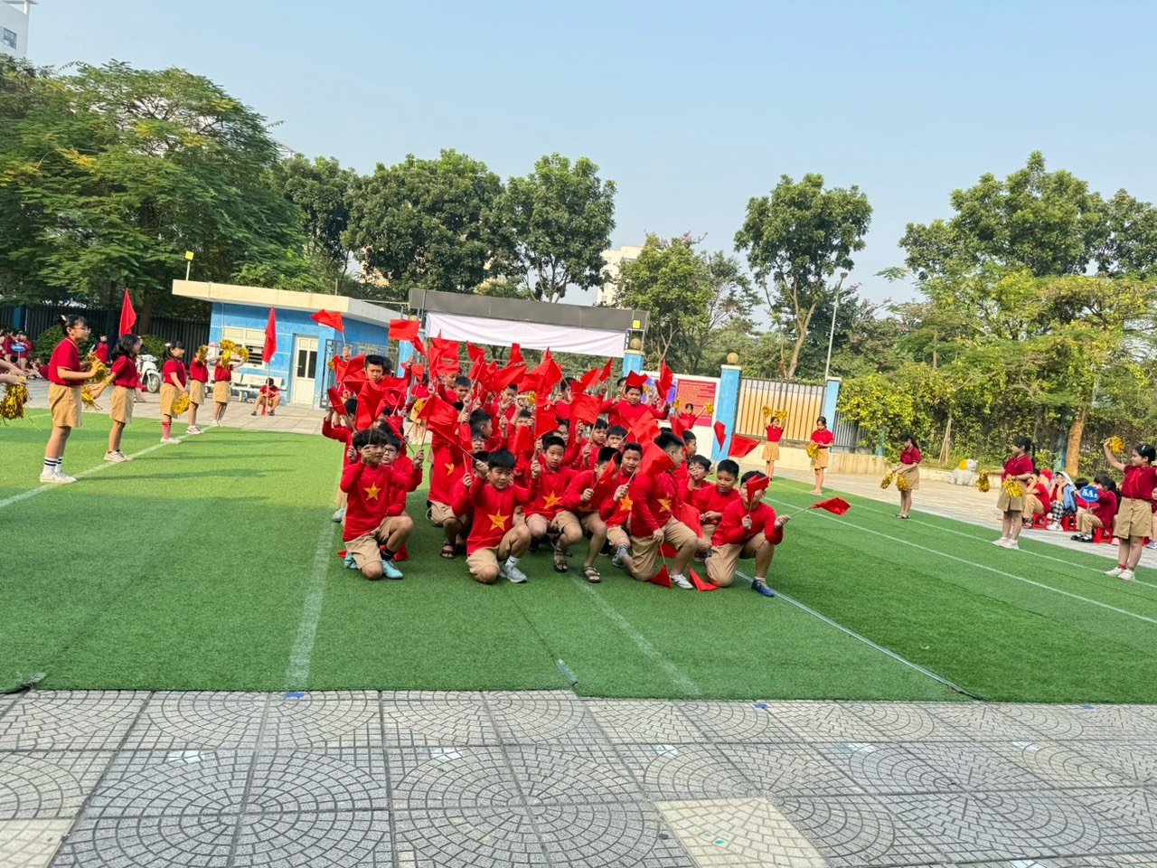

Tổ chức HKPĐ cấp trường thành công rực rỡ
Không chỉ giỏi về chuyên môn nghiệp vụ, Thầy còn là một người giầu lòng nhân ái, bao chuyến đi thiện nguyện do Thầy tổ chức đến những trường học ở nơi xa xôi của vùng núi phía Bắc Tổ quốc để ủng hộ các đồng nghiệp, các học trò còn đang gặp nhiều khó khăn , đồng lương ít ỏi của mình thầy luôn dành dụm một phần để tổ chức các chuyến thiện nguyện .… và những chuyến đi ấy vẫn âm thầm được diễn ra ….
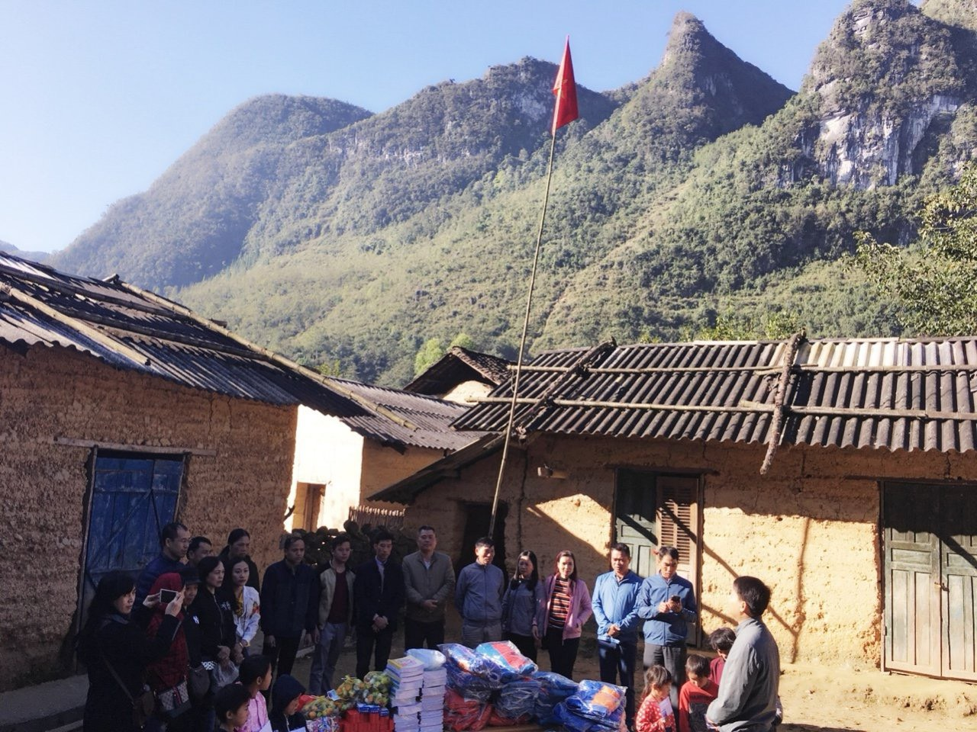
Trường Tiểu học Tả Van - Hà Giang ấm áp hơn khi có đoàn thiện nguyện do thầy Đạo tổ chức đến tặng quà, sách, bút, vở, áo ấm cho học sinh …
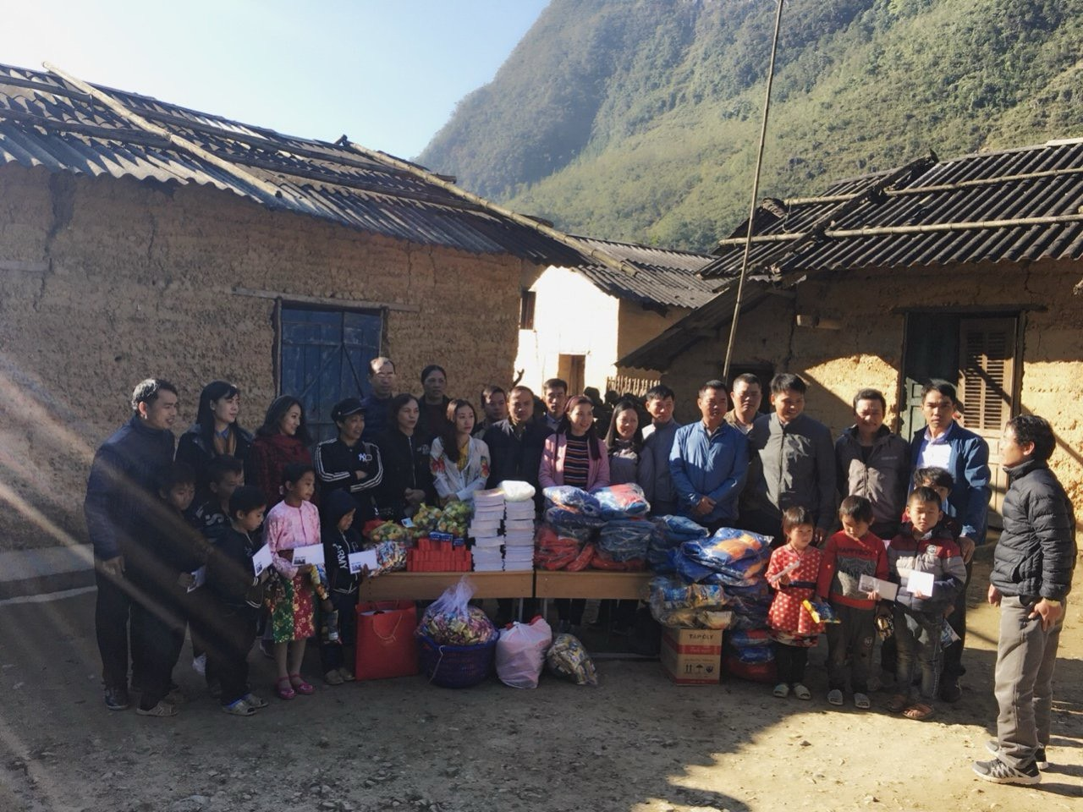
Thầy luôn trăn trở với những đồng nghiệp, những học trò vùng cao còn nhiều khó khăn … Thầy nói, Thầy sẽ còn đi thiện nguyện, còn đi mãi, đi nữa, đi đến khi nào đôi chân không còn đi được nữa thì thôi …
Không có lời nói nào hay bằng việc làm cụ thể. Thầy luôn là tấm gương sáng rèn luyện thể dục thể thao. Trong ngày hội VHTT quận Long Biên năm 2023 chào mừng 20 năm kỷ niệm thành lập Quận, thầy đã tham gia thi đấu môn Bóng bàn, cùng đội kéo co của trường giành giải Ba toàn Quận

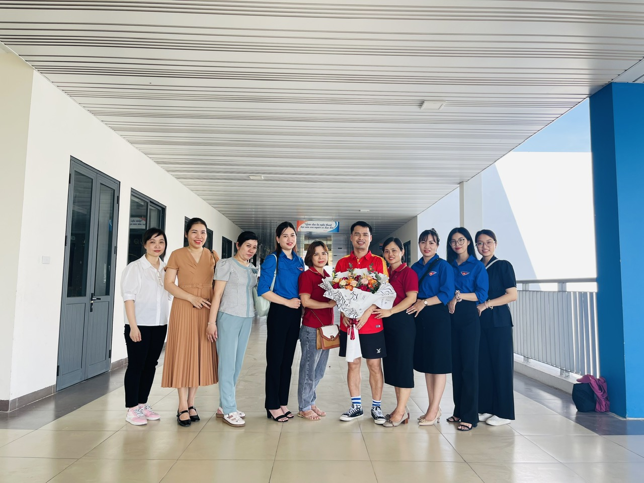
Thầy Đạo tham gia thi đấu bóng bàn được tập thể nhà trường nhiệt tình cổ vũ
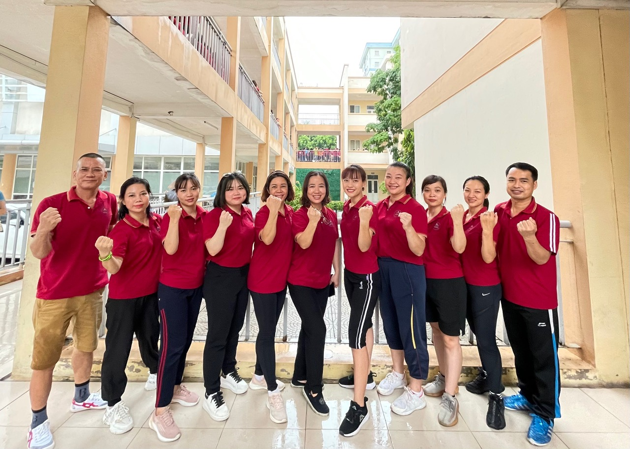
Đội tuyển kéo co với sự tổ chức và có sự tham gia của Thầy, quyết tâm chiến thắng !
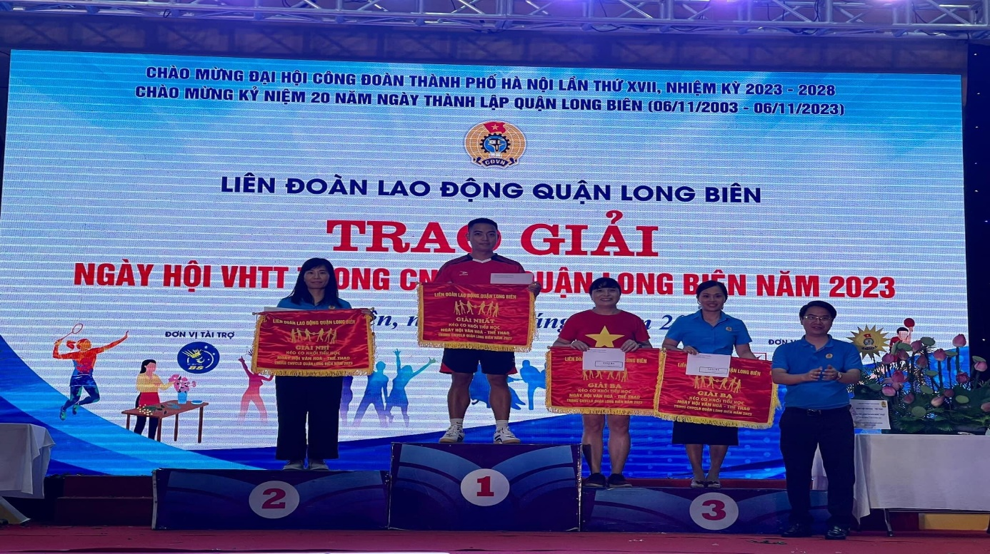
Đ/c Nguyễn Thị Bích Phượng Chủ tịch Công Đoàn trường TH Nguyễn Bỉnh Khiêm đại diện đoàn thể thao vinh dự lên nhận Giải

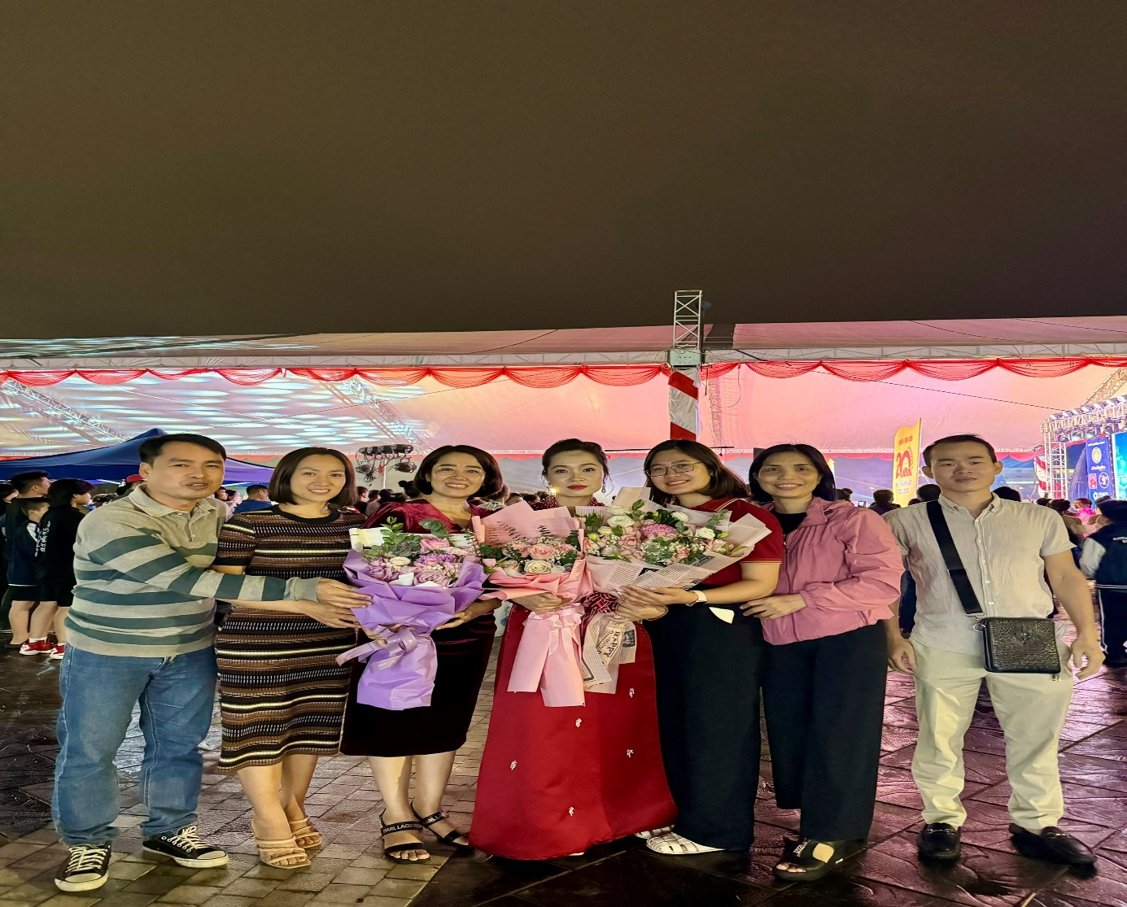
Thầy còn luôn nhiệt tình, động viên hỗ trợ đồng nghiệp trong tổ, hình ảnh thầy Đạo đi cổ vũ cô giáo Nhàn trong cuộc thi “Giọng hát hay quận Long Biên” cô Nhàn đã vinh dự đạt giải Ba
Trong mắt chúng tôi, những đồng nghiệp của Thầy, người “ Thầy độc thân vui tính” đã coi ngôi trường là căn nhà thứ hai, coi học trò là những đứa con của mình, vì vậy toàn thời gian của thầy, thầy dành hết cho trường, cho lớp, cho những học sinh thân yêu... Các thế hệ học trò luôn yêu quý, kính trọng thầy, những học trò dù đã ra trường được nhiều năm nhưng vẫn quay lại thăm trường, thăm thầy vào dịp Tết của thầy cô ... những tình cảm trân quý đó, khó có gì đong đếm được ...
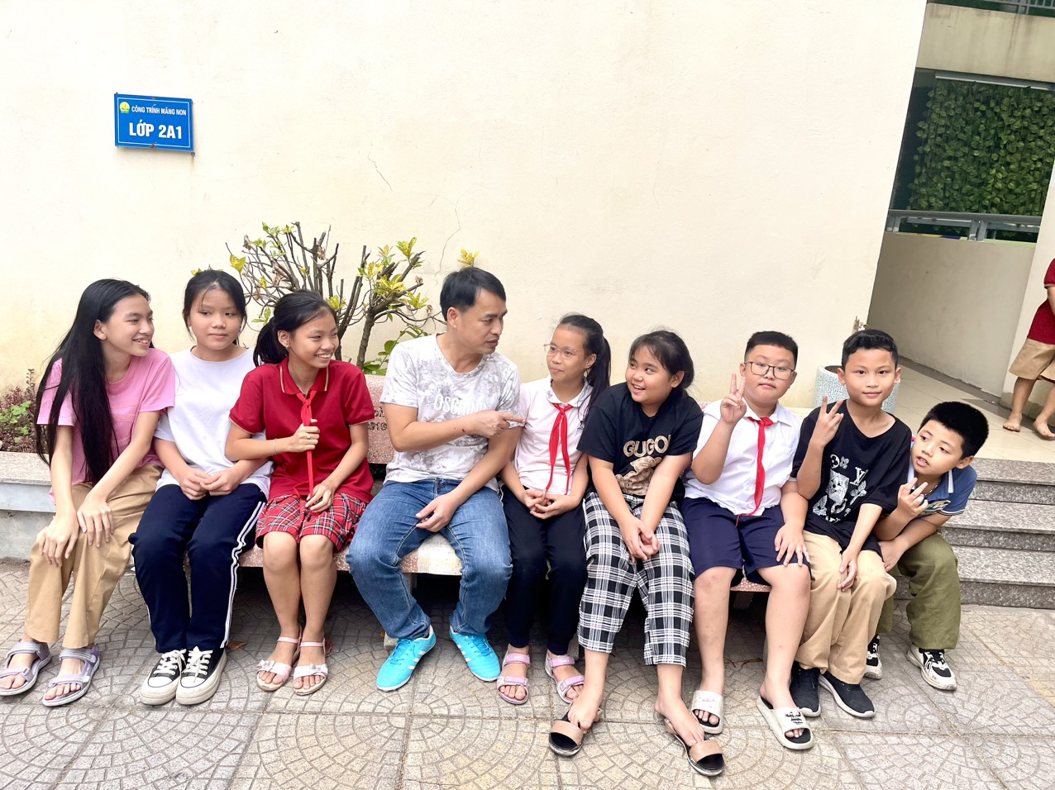
Thầy Đạo trò chuyện cùng học sinh giờ giải lao
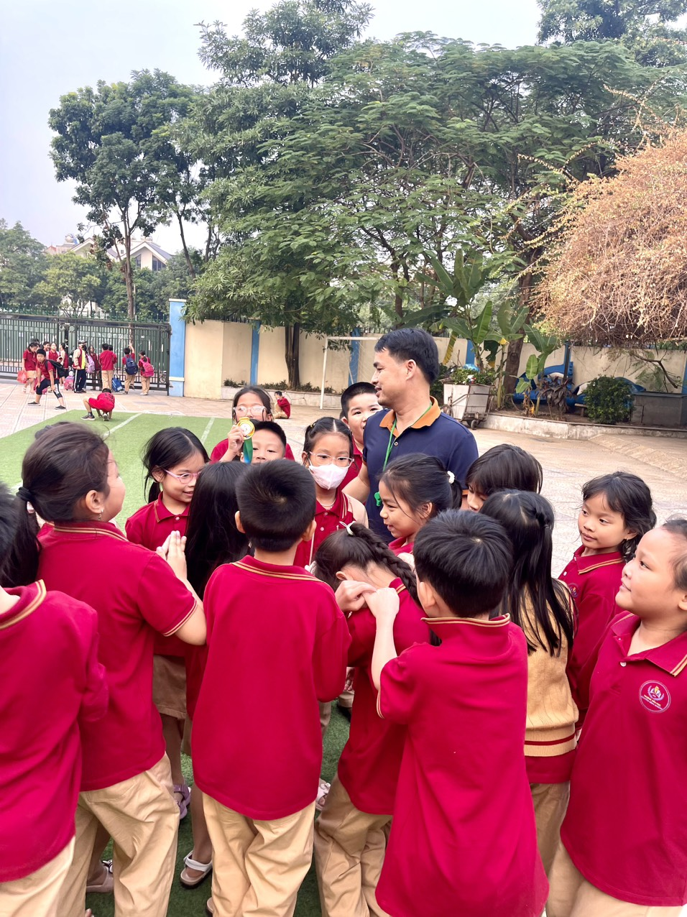
Luôn được học trò yêu thương, là món quà vô giá với Thầy
Nhiều năm làm việc cùng thầy, tôi thấy thầy là tấm gương sáng về chuyên môn và đạo đức. Thầy luôn tận tâm, hết lòng vì học trò. Học sinh trường Tiểu học Nguyễn Bỉnh Khiêm thật may mắn và hạnh phúc khi có một thầy giáo dạy thể dục là Thầy.

Long Biên, ngày 28 tháng 11 năm 2023

